Өскемен қаласының жерлерін аймақтарға бөлу жобасын (схемасын) бекіту туралы
Шығыс Қазақстан облысы Өскемен қалалық мәслихатының 2019 жылғы 31 мамырдағы № 44/3-VI шешімі. Шығыс Қазақстан облысының Әділет департаментінде 2019 жылғы 7 маусымда № 5996 болып тіркелді
РҚАО-ның ескертпесі.
Құжаттың мәтінінде түпнұсқаның пунктуациясы мен орфографиясы сақталған.
Қазақстан Республикасының 2003 жылғы 20 маусымдағы Жер кодексінің 8-бабының 2 тармағына, Қазақстан Республикасының 2001 жылғы 23 қаңтардағы "Қазақстан Республикасындағы жергілікті мемлекеттік басқару және өзін-өзі басқару туралы" Заңының 6-бабының 1 тармағының 15) тармақшасына сәйкес Өскемен қалалық мәслихаты ШЕШІМ ҚАБЫЛДАДЫ:
1. Өскемен қаласының жерлерін аймақтарға бөлу жобасы (схемасы) осы шешімнің қосымшасына сәйкес бекітілсін.
2. Осы шешім оның алғашқы ресми жарияланған күнінен кейін күнтізбелік он күн өткен соң қолданысқа енгізіледі.
Сессия төрағасы | М. Бахыт
Қалалық мәслихаттың хатшысы | А. Светаш
Өскемен қалалық мәслихатының
2019 жылғы 31 мамырдағы
№ 44/3-VI шешіміне Қосымша
Өскемен қаласының жерлерін аймақтарға бөлу жобасы (схемасы)

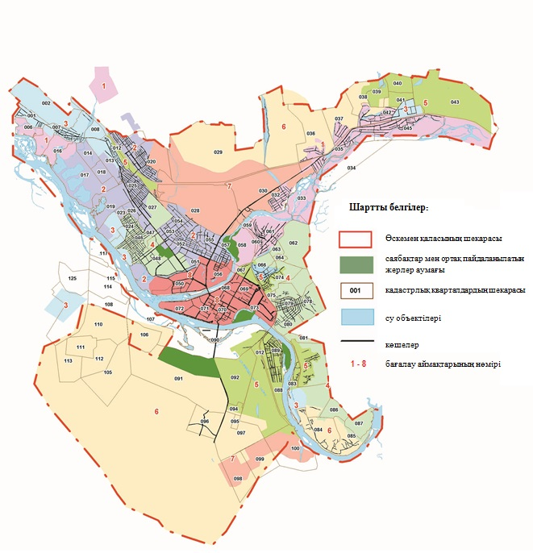

© 2012. Қазақстан Республикасы Әділет министрлігінің «Қазақстан Республикасының Заңнама және құқықтық ақпарат институты» ШЖҚ РМК

